变量一本通之参数适配：xcInput、xcOutput

一、前言
全文约3000字，阅读需要10分钟。
通过阅读本文您将了解到接口参数适配以及内置变量xcInput、xcOutput的原理、使用背景，并掌握比较实用的使用技巧。在阅读本文之前，您需要掌握“接口”、“变量”这两个技术概念，若您不了解该知识点，可以通过互联网或查阅书籍进行学习掌握。
xcInput、xcOutput均为**接口开发功能的内置变量可供开发者读写（在页面开发中无法读取）**，xcInput是请求报文对象，xcOutput是代表返回报文对象。

二、接口代理过程
首先，要知道xcInput、xcOutput是用来干什么的？它们是在**代理接口调用过程**中，用于代表请求对象、返回对象的变量名，便于用户对请求、返回报文进行加工处理。
既然发生在代理接口调用过程中，那么我们就需要清楚地知道**这个变量的作用域发生在哪个数据处理环节**，因此让我们先来了解一下接口代理过程。
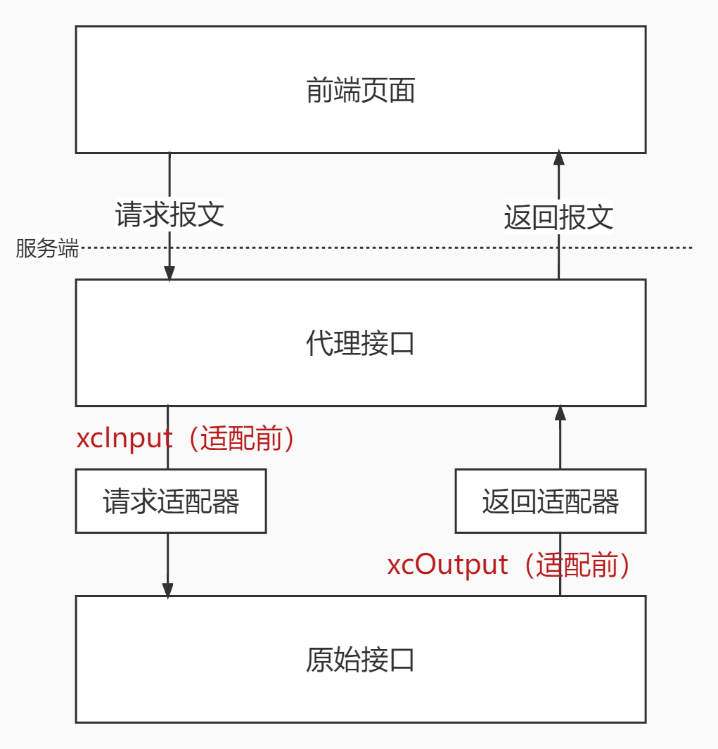
如上图所示，前端（即页面、组件）访问的是代理后的接口地址（见下右图），传入的全部参数存放在xcInput中，请求报文经过适配处理，再转发给原始的接口地址（见下左图）；原始接口响应请求后，返回的参数再存放在xcOutput中，返回报文经过适配处理，再转发给代理后的接口地址。
xcInput用于**请求适配前**，代表**代理接口**所接收到的入参报文的完整JSON结构。
xcOutput用于**返回适配前**，代表**原始接口**返回的出参报文的完整JSON结构。
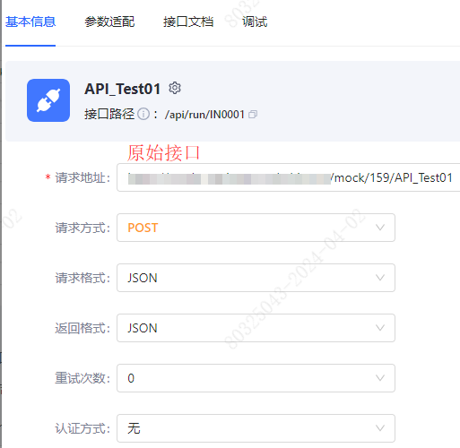
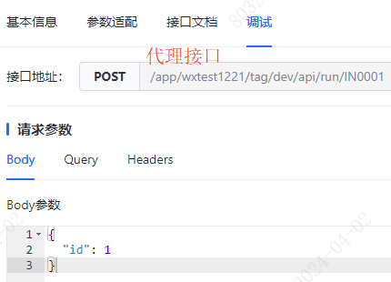
- 凡在“接口开发”中新建的接口，均会被平台后端代理，因此，在前端页面调试时无法查看接口的原始地址。
- 代理请求可以防止原始接口信息泄露，同时可以解决常见的前端请求跨域问题。
- 凡经过平台代理的接口，返回报文均会以**ZA21**框架的标准，包装为以下结构：
{
"returnCode": "SUC0000",
"errorMsg": null,
"body": {//原始接口返回的数据均放置于此}
}

三、变量使用时机
为了介绍清楚参数适配使用的时机，我们以HTTP接口的标准开发旅程来进行说明，步骤如下。
1.搭建应用里需要引入一个外部接口，原始返回报文如下。
{
"current": 1,
"total": 1,
"pageSize": 10,
"list": [{
"name": "张三",
"id": "01",
"age": 20
}]
}
2.新建HTTP接口，在基本信息中填写好原始接口地址，根据原始接口（见左下图）的具体要求完善参数，在基本信息中选择的请求方式须和原始接口保持一致（见右下图），本例中原始接口的请求方式为“POST”。
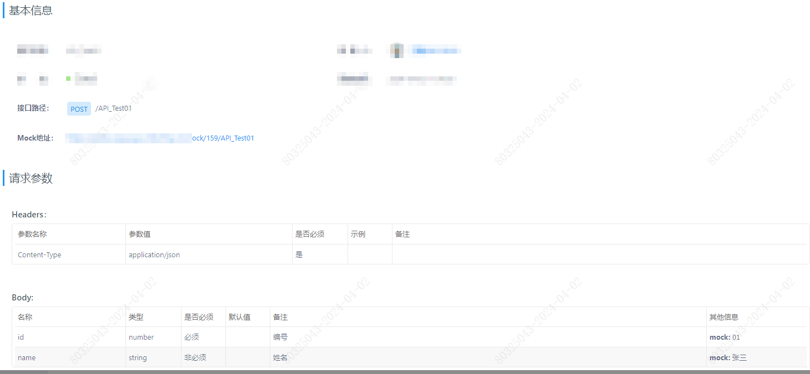
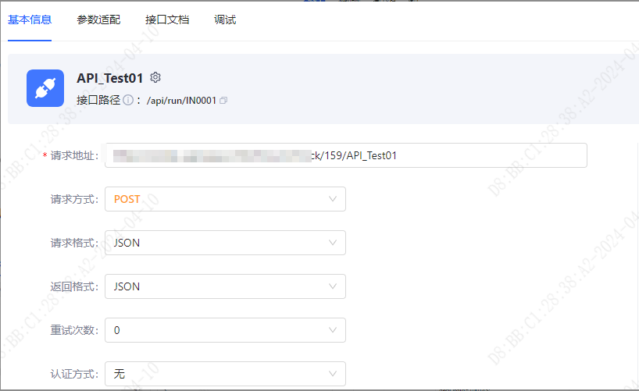
3.切换到调试页，按照原始接口的要求，在“请求参数”填写对应的入参。点击“发送”，可在“请求结果”查看经过平台代理包装后返回的数据结构（见下图，其中body部分就是原始接口返回的数据）。
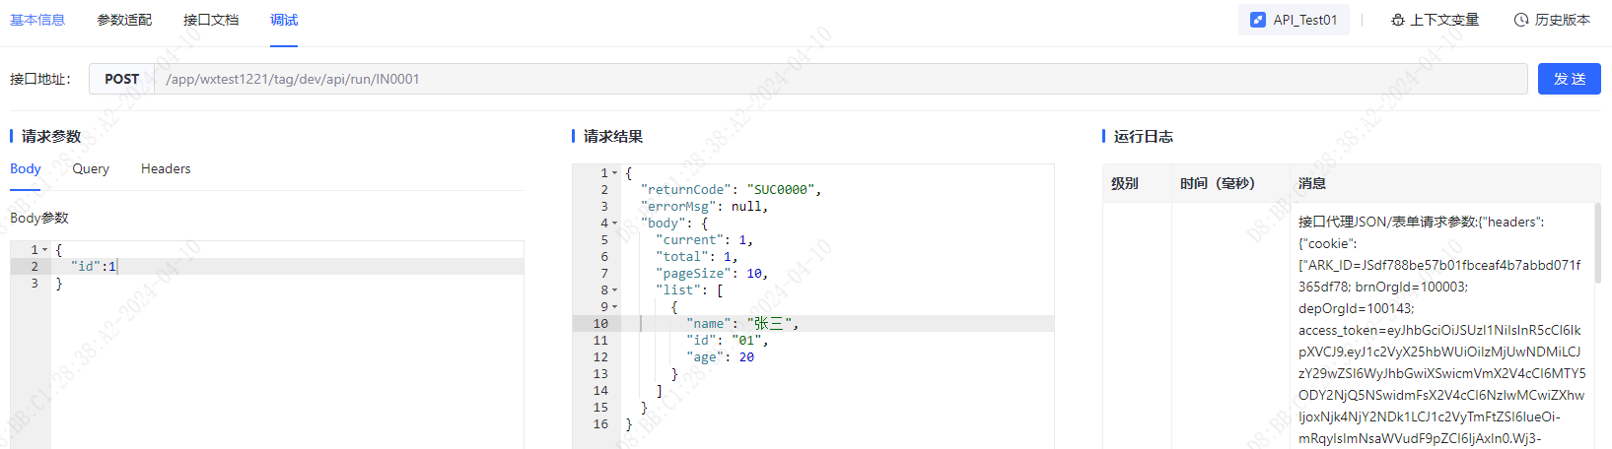
4.在页面里使用此接口时，如组件希望获得的数据结构与接口返回的报文结构不匹配，或者组件能提供传入的数据结构与接口接收的报文结构不匹配，就需要**对请求或响应的报文结构进行参数适配处理**！进行报文结构适配的过程中，就需要使用到xcInput、xcOutput。

四、初阶用法-可视化
初阶用法主要是指接口的【参数适配】（左下图）和业务编排的【数据映射】（右下图）节点功能，其交互模式和配置逻辑几乎一致。可视化模式**主要解决xcInput、xcOutput第一级子参数的适配需求**，如示例报文的current、total、pageSize这一级名称和值的转换。
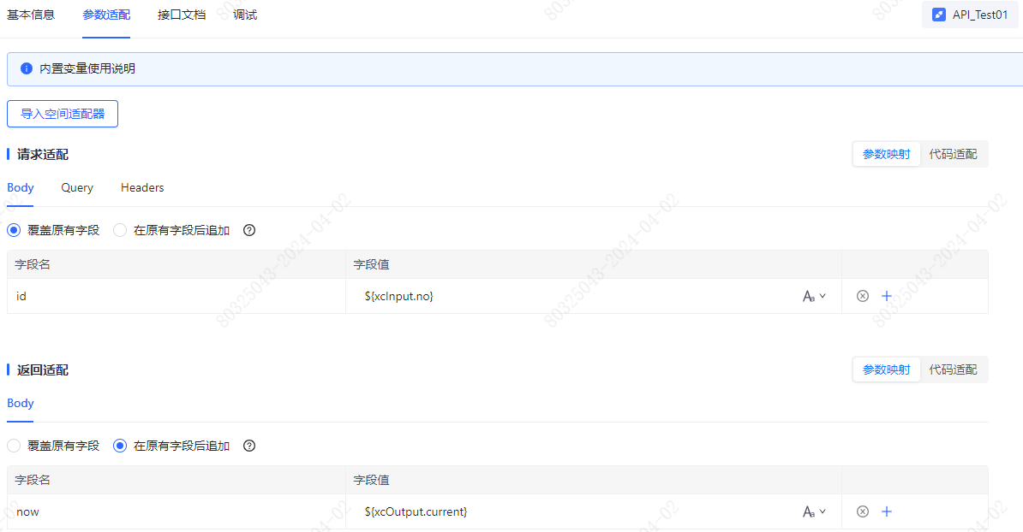
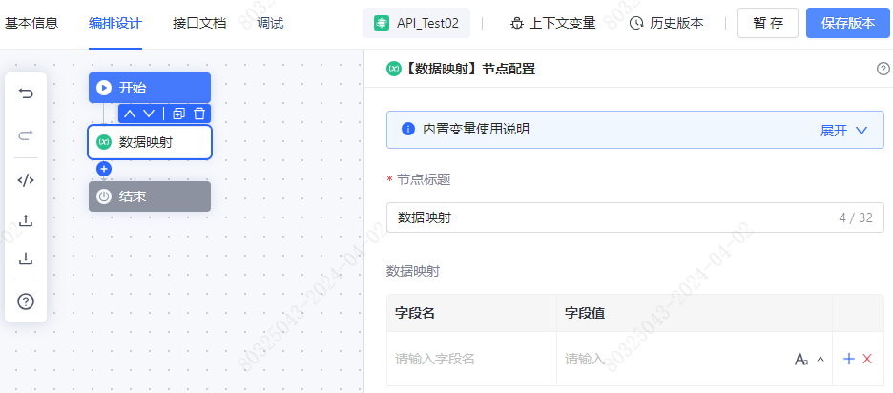
**场景1：更换请求参数名称**
比如我们原始接口需要的其中一个入参为“id”，而前端传入对应参数为“no”，需要将xcInput下的“no”参数名替换为“id”参数名。
分析场景，回顾接口代理过程，**原始接口需要传入的请求参数为id，前端页面能提供的参数为no，因此需要将no适配为id。**
**操作步骤**
- 在接口的“参数适配”中的“请求适配”里，选择“覆盖原有字段”。
- 在“字段名”填入id，字段值填入${xcInput.no}。


- 接口内置变量采用的隐式声明方式，允许在xcInput、xcOutput对象内声明新的参数。
- 平台内消费变量的语法为${}，该语法表示引用一个上下文变量，比如xcInput.no，填写字段值时需要使用该语法。
- 适配器的参数映射功能在产品上明确了是Body报文，因此无需写明xcInput.前缀语法，id即表示xcInput.id。但是在业务编排的数据映射节点时，产品上没有明确报文类型，因此需要完整的变量层级，无法缩略xcInput.前缀语法！
- 特别注意，覆盖原有字段模式是对整个xcInput对象的覆盖，而非内部的某一个参数，例如上图1的“id<-${xcInput.no}”配置将在请求原始接口时只留下一个id入参！
**场景2：追加返回参数**
比如我需要在xcOutput下追加一个now参数，并使用原始接口返回的current参数为其赋值。
分析接口代理过程，**原始接口返回参数为current，我们期望在经过代理后给到页面的返回参数里有一个now，且它的值就是current。本例中原始接口返回的参数结构如下**：
{
"current": 1,
"total": 1,
"pageSize": 10,
"list": [{
"name": "张三",
"id": "01",
"age": 20
}]
}
**操作步骤**
- 在接口的“参数适配”中“返回适配”里，选择“在**原有字段追加**”；
- 在字段名填入now，字段值填入${xcOutput.current}即可；

**扩展阅读**
若我们期望使用当前日期为追加的now参数赋值，则需要在字段值填入${DATE(NOW())}即可。
在接口中点击“调试”，在下方的返回报文里可见，body里多一个now参数，值为"2024-04-02"。
{
"returnCode": "SUC0000",
"errorMsg": null,
"body": {
"current": 1,
"total": 1,
"now": "2024-04-02", //追加的名称为“now”的参数
"pageSize": 10,
"list": [{
"name": "张三",
"id": "01",
"age": 20
}]
}
}
**场景3：重写返回报文结构**
比如我仅需保留原始返回报文的list数组，其它的current、total、pageSize对我毫无作用，另外再需要加一个当前日期now参数。
本场景中的原始返回报文如下：
{
"current": 1,
"total": 1,
"pageSize": 10,
"list": [{
"name": "张三",
"id": "01",
"age": 20
}]
}
**操作步骤**
- 在接口的“参数适配”中的“返回适配”里，选择“**覆盖原有字段**”。
- 在字段名填入list参数，字段值填写为${xcOutput.list}，完成list参数保留。
- 新增字段，字段名填入now参数，值填写为${DATE(NOW())}。
- 保存版本然后“调试”，请求参数Body里填入{"id":01}，点击右上角“发送”按钮，可看到如下的返回报文，body里仅剩下了now、list参数。
{
"returnCode": "SUC0000",
"errorMsg": null,
"body": {
"now": "2024-04-02",
"list": [{
"name": "张三",
"id": "01",
"age": 20
}]
}
}
**从上面这个场景案例里可以得知，覆盖模式是对整个Body对象的覆盖，需要用户重写整个Body，对于需要保留的参数需逐一进行声明！**

五、高阶用法-JS脚本
如果您需要对**xcInput、xcOutput变量里的参数层级进行调整，则需要编写JS脚本来实现适配**。比如要把接口报文数据绑定在表格、树选择框、树形控件等组件时，此类组件所需的数据结构较为复杂，涉及JSON里多个层级，需要对报文进行跨层级适配处理的。
还有一种特殊情况，大家还记得吗？**xcOutput在返回适配后平台会进行ZA21标准化处理，若需要对ZA21规范自带的returnCode、errorMsg参数进行赋值，也需要编写JS脚本**。比如有的原始接口已经返回了错误码、报错信息，但它的返回报文不一定符合ZA21规范，需要对原始返回报文进行适配调整。
**场景4：调整返回参数层级**
比如我需要把xcOutput下list参数的第一个对象的name参数提到第一层来。
**操作步骤**
1.在接口的“参数适配”中的“返回适配”里，选择“代码适配”模式。
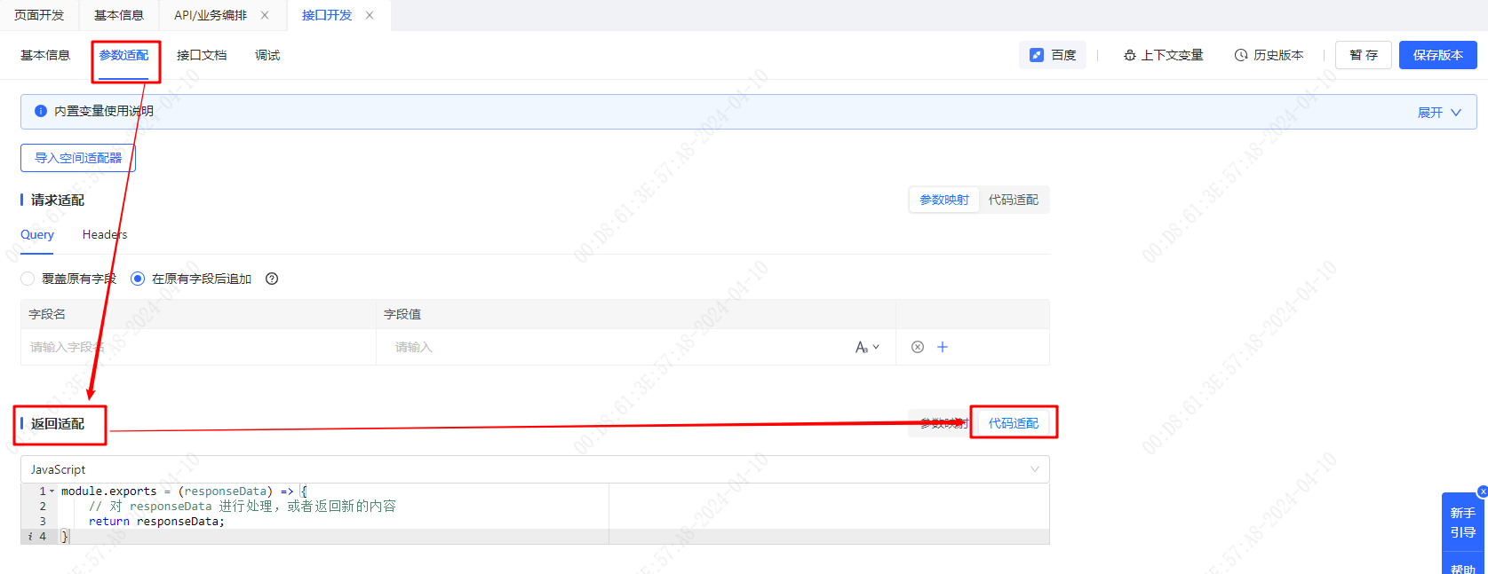
2.写入如下的JS脚本，脚本语义通过注释行进行详细讲解。
module.exports = (responseData) => {
// 重新定义xcOutput的报文结构
responseData.xcOutput = {
// Body的第一层current、total、pageSize三个参数保持不变。
current: responseData.xcOutput.current,
total: responseData.xcOutput.total,
pageSize: responseData.xcOutput.pageSize,
// Body的第一层新增name参数，并将list数组的第一个对象的name参数赋值给它。
name: responseData.xcOutput.list[0].name
}
return responseData;
}
3.保存版本然后调试接口，可以看到如下的返回报文，符合预期，name已经转移到第一层了。
{
"returnCode": "SUC0000",
"errorMsg": null,
"body": {
"current": 1,
"total": 1,
"name": "张三",
"pageSize": 10
}
}
1. 最外层的module.exports = (responseData) => {return responseData;}是适配器的函数声明，属于固定结构，但请注意一定不能删除！
2. 前面有介绍，xcInput和xcOutput仅仅是Body对象，但在适配器函数里的完整传参变量却是requestData和responseData。在JS脚本里需要用responseData.xcOutput.current这样的语法来取值，而在可视化功能里，简化了这一点。
3. 值得一提的是，接口适配器函数的运行环境是服务端Node.js环境，而非客户端浏览器环境，因此部分JavaScript的特性语法是存在差异的！
**场景5：重写错误码和错误信息参数**
比如原始接口返回报文的数据结构不符合ZA21规范，同时其报文已带有code、message参数，我们希望将它们的值赋给代理接口ZA21规范自带的returnCode、errorMsg参数。
本场景中的原始接口返回报文如下：
{
"code": "0001",
"message": "执行成功",
"list": []
}
**操作步骤**
- 在接口的“参数适配”中的“返回适配”里，选择“代码适配”模式。
- 写入如下的JS脚本，脚本语义通过注释行进行详细讲解。
module.exports = (responseData) => {
// 重新定义xcOutput的报文结构
responseData.xcOutput = {
// 更换body之外的参数名
returnCode: responseData.xcOutput.code,
errorMsg: responseData.xcOutput.message,
// 保持原始接口xcOutput的结构不变
body: {
list: responseData.xcOutput.list
}
}
return responseData;
}
3.保存版本然后调试接口，可以看到如下的返回报文。
{
"returnCode": "0001",
"errorMsg": "执行成功",
"body": {
"list": []
}
}
虽然接口实现时提供错误码、错误信息是一种优良实践，但是在实际场景中仍然有不少接口未提供该参数。低代码平台为了遵守行内ZA21框架，当识别到原始接口未提供错误码、错误信息参数时，就会将原始报文放入{"returnCode": "SUC0000", "errorMsg": null, "body": {}}结构的body里，从而追加上该参数。

